Procès-Verbal de l’Assemblée Générale Ordinaire

Samedi 1 février 2020

MJC Place Jacques BREL, RIS-ORANGIS

14 heures

Accueil des participants, par les administrateurs, Christine PRESOTTO, Patricia WASIELEWSKI, Christian RIVET, Jean Paul CROCHET, Marie-Jo MERCY, Monique ARPAGE, KALOU.

Présentation en musique d’un diaporama illustrant la vie dans les jardins.

Etaient Présents. Mesdames, Messieurs les jardiniers :

AFONSO Maria Emilia, AHOLOU Régina, AISSAOUI Massira , ALLOUCHY Mimouna, AMROUCHE Ruzica, AOUIZERATE Paul, ARAUJO FERREIRA Joaquim, ARPAGE Monique, ARSAN Nébiha, ATAS Yeter, AUDOUY Philippe, AZAIDJ Khedidja, AZIRAR Samir, BAKIR Seher, BAKRIM Mohamed, BAYRAKTAR Birol, BELHUMEUR Sandra, BENKAROUBA Fatma, BISKIN Mustafa, BLANC JALEB Séverine, BONHOMME Lyne, BONIN Leila, BORGES Paulo, BOSSON Marc, BOUAZAZE Hafida, BOUCHACHI Mohand-Saïd, BOUGHALEB El Miloud, BOUGHALEM Halim, BOULMA Achour, BOURCET Maryse, BUZEMAM Slimane, BOZKURT Makbule, BURCAK Selma, CAILLAUX Simone, CARQUEVILLE Laurent, CARROUEE Isabelle, CHAOUI Nabil, CHARABIE Marcel, CLERBOUT Bertrand, COZZOLINO Justine CROCHET Fabienne, DAGDELEN Bektas, DE SA PEIREIRA Manuel, DELANGE Claude, DELANOE Valérie, DEMIR Hatice, Michel et Chantal DENIS, DESAEGHER Claudette, DINC Gulay, DJURIC Nadine, DONG GONG Duc, DUARTE Luis, DUCLUZAUX Sylvie, , DULOY Isabelle, Didier DUPLESSIS, EL AISSAOUI Mohamed, EL HAJAM Abdellatif, ELIPE André, EMPTOZ-LACOTE Gilbert , FALLOPE Catherine, FERNANDES José-Luis, FERNANDO Luis, FERRIER Gisèle, FIAWOO Kwasi, FOSCOLO Philippe, FRANCINEAU Peggy, GAREAU Yolaine, GERCEK Ayhan, GHRAIBI Abdelaziz, GOKTAS Musclum, GOUBA Ousmane, GOZYUMAN Mehmet-Sinan, GUEVEL Hervé, GUNDOGAN Mehmet, HADJADJI Khier, HAJJY Mohamed, HAMIDI Abdul Fatha, HENNANI Yamina, IDIR-MELLAL Rachid, IDRISS-SOULIGNAC Béatrice, ISIK Yeliz, JACQUOT Rina, JEAN-BART Brigitte, KAMELI Abdel Djebar, KARAKULAH Mehmet, KARATAS Sultan, KEMIKLI Cilem, KILCI Ayhan, KOUAKOU Solange, KUZUCU Fadime, KUZUKU Ali, LACOMBE Jean-Claude, LAFRAM Mohamed, LEJEARD Patrick, LISBOA Luis, MAGHAMES Gisèle, MAHMAT-DOUNGOUS Carine, MAMAVI Christiane, MANUEL Jean Claude, MARECHAL Maurice, MAZOUZ Dalila, MELIN Gil, MERCY Marie-Josèphe, MICHALON Victoire, MIGNIER Pascal, MINGATOS Joao, MILLY Stéphane, MJC MALET Jean Pierre, MOKHTARI Abderrahmane, MOLY Jean-Jacques, MOOKAN Anandan, MSADEK Mohamed, NOEL Vivien, NOSULEA Dina, OUADJAOUT Fatima, OULBOUB Hafid, PALA Ibrahim, PALA Döne, PATHY Suja, PAUMARD Christine, PEIREIRA FERNADES Carlos, PERROUX Alain, PETIT Nadine dite Kalou, PICHARD Nicole, PIFFAULT Cécile, PILLON Christian, PLUTON SYLVESTRE Antoinette, Christine PRESOTTO, RACHDI Yahya, RAFIQ Mazhar, RAHMAMI Mohamed, RAMASSAMY Coupoussamy, RAMCHI Bouchaib, REGA Gérard, , RIVET Christian, RODRIGES Benvinda, ROMET Claudine, Philippe ROTTIER, ROUSSELY Monique, ROYER Armand, SABRI Mohamed, SAHIN Ozlem, SALKIM Eyyup, SANNINO Luigi, Albert SATURNIN, SCHUMACKER Gérard, SEDOUKI Ahmed, SEYCHELLES Nadine, SOARES Maria, SOARES José-Armando, STEVANCE Pascal, SUBASI Yildiz, TAULIAUT Franck, TERKI Sabah, TOUZE Frédéric, TURK Muhammet, UCAN Erol, ULU Alix, UNAL Alpaslan, UNDER Islim, VULCAIN Sonia, WASIELEWSKI Patricia, YAVUZARSLAN Erdogan, YILMAZ Meliha , ZERROUKI Mustapha, ZHANG Rong.

La Maison des Jeunes et la Culture étant représentée par deux administrateurs madame Evelyne COTTE et monsieur Jean-Pierre MALLET.

Soit 165 familles représentées et 20 familles ayant présenté à ce jour des excuses valides.

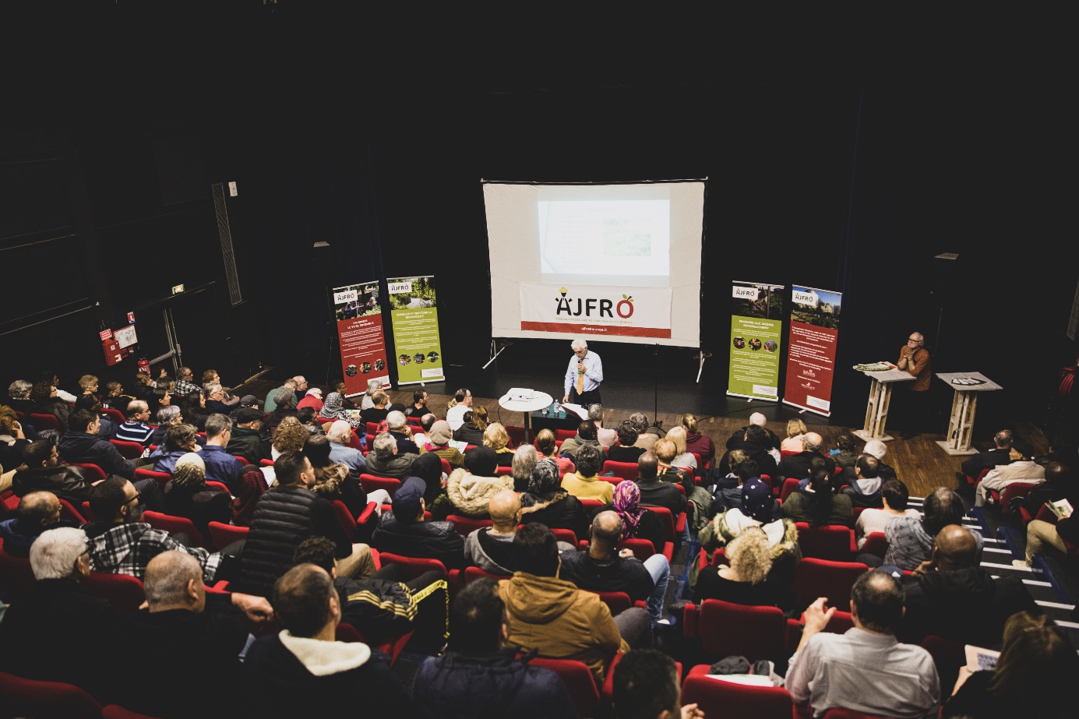

Rappel de l’ordre du jour prévu :

* Rapport moral
* Rapport d’activités 2019
* Rapport financier 2019
* Projets 2020
* Budget 2020
* Délibérations administratives
* Election des membres du CA
* Questions diverses
* Pot de l’amitié

Le président, Gil MELIN ouvre l’assemblée générale ordinaire à 14heures 45.

Il remercie l’ensemble des présents et donne lecture de son rapport moral.

**1 Rapport moral**

Monsieur le maire, messieurs les adjoints, chers amies jardinières et jardiniers,

C’est toujours pour moi un grand honneur que de lancer notre assemblée générale ordinaire, en votre présence, par ce rapport moral qui vient donner un sens à l’action que je mène à vos côtés de puis plus de vingt ans. Mes amis, nous avons eu très chaud, et je pense que nous allons avoir chaud dans les années qui viennent et que nous devrons faire avec. Faire avec un climat plus marqué, faire avec des plantes qui devront s’adapter à ces nouvelles conditions météorologiques : plus caniculaires, plus ventées, plus sèches, voire plus humides parfois. Nous allons devoir faire encore plus attention à nos modes de culture, de protection du sol par des paillages, protection des plantes fragiles par des ombrages de qualité. Nous devrons nous apprendre à économiser l’eau si celle-ci venait à être rationnée.

Nous avons cependant la chance de travailler un sol riche et au fort potentiel de maintien de l’humidité. Nous avons la chance de pouvoir bénéficier de matériaux de paillage grâce aux broyats des végétaux de nos haies, nous avons la chance d’avoir accès au fumier du poney club.

Mais nous avons aussi la chance, par la diversité de nos origines d’avoir accès à une diversité de semences qui doit nous permettre de réagir en cas de besoin en testant concrètement l’adaptation de graines venues d’ailleurs. Cet ailleurs qui parfois effraie les plus craintifs ou les plus xénophobes, est en fin de compte une richesse exceptionnelle que nous devons défendre pour le bien vivre ensemble. En tant que jardiniers rissois nous avons su acclimater les cristophines ou les « chouchou » et il y a fort à parier que demain les arachides et autres cultures tropicales rejoindront les espèces méditerranéennes arrivées précédemment et bien acclimatées maintenant.

Cependant cette nécessaire adaptation ne doit pas nous rendre irresponsables, devant les facteurs du dérèglement climatique. Bien au contraire, sensibilisés que nous sommes, nous devons adopter un comportement individuel et collectif, écologiquement responsable pour laisser une chance à notre descendance de vivre dans un climat supportable.

Notre site de jardin par sa nature et par son fonctionnement contribue à son échelle à cette résilience, et tous ceux qui viennent à l’Orme pomponne à pied ou à vélo sont autant de modèles à suivre. Je veux donc les féliciter pour cet effort quotidien et encourager les autres à les imiter. Je veux également remercier toutes celles et ceux qui œuvrent au respect du tri de leurs déchets ou de la récupération de ceux qui les ont négligemment oubliés sur le terrain. Il me faut donc vous encourager à respecter les aires de compostage. Car si des efforts ont été faits il y a encore trop de déchets imputrescibles mélangés aux végétaux.

**Tout ce qui est jeté sans recyclage finira un jour ou l’autre dans notre estomac**.

Nos équipements et l’engagement des bénévoles actifs nous permettent d’être vertueux, le serons d’autant plus si chacun réfléchit sur sa consommation. Les emballages plastiques à usage unique sont une plaie pour notre environnement, évitons-les. Cette année pour la fête du repas du monde plus de plastique ! Que de la vaisselle lavable.

**Nous avons banni les pesticides, demain supprimons tous les objets à usage unique.**

Nos jardins du chemin de Montlhéry sont réputés grâce à vous et grâce à tous ceux qui donnent plus que de leur temps pour les rendre encore plus agréables. S’ils sont respectés par nos visiteurs réguliers ou occasionnels, cette année encore ils ont fait parler d’eux, car lors du concours des plus beaux jardins potagers de France organisé par la Société Nationale d’Horticulture, c’est le jardin de Jeannette et de Gérard REGA qui a obtenu le premier prix dans sa catégorie. Ils méritent donc tous nos applaudissements. Ils ne pourront concourir l’année prochaine, aussi je vous engage à tenter votre chance, il y a des jardins qui le méritent.

Notre ville s’est inscrite dans une voie résolument respectueuse de son environnement et des hommes et femmes qui y vivent, elle s’est donné les moyens d’être une ville productive et d’être aussi une ville vivante. Nous allons rentrer dans une période électorale importante pour notre ville. Notre association est née, s’est développée et s’est agrandie, favorisée par la politique de la municipalité. Il est de mon devoir de président d’affirmer aujourd’hui le souhait que nous puissions satisfaire au plus vite les 166 familles qui constituent notre liste d’attente.

**Monsieur le maire, je vous demande donc que nous puissions étudier rapidement la mise en chantier d’une quatrième tranche de jardins sur un site dont vous auriez la maitrise foncière.**

Je voudrais remercier les responsables de la MJC qui nous accueille avec efficacité et gentillesse pour la troisième année consécutive et je vous demande également d’applaudir généreusement les membres de notre conseil d’administration qui tout au long de l’année sont bénévolement à votre disposition.

Je vous remercie de votre écoute.

Gil MELIN

Le président met au vote pour acceptation du rapport moral.

**Le rapport moral est accepté à l’unanimité des présents.**

**2 Rapport d’activités**

Le rapport d’activité est présenté par le secrétaire Jean Paul CROCHET.

Les adhérents en 2019

Nombre de jardins :

* 256 familles - 1 structure : MJC

Les mouvements en 2019 :

* 22 nouveaux jardiniers accueillis
* 15 démissions
* 9 radiations
* 3 transferts internes
* 50 nouvelles demandes de parcelle
* 166 familles en liste d’attente
* 3 parcelles disponibles au 31/12/19

**Services aux adhérents en 2019**

* Travaux : tontes de pelouse, labourage et fraisage,
* Tailles des arbres et production de BRF
* Production et vente de plants :
* Approvisionnement régulier en fumier de cheval
* Elaboration de confitures avec les fruits du verger et de miel du rucher
* Vente des œufs
* Fourniture de dalles et sable, de terreau, de charbon de bois, de paillis.

**Les manifestations en 20**19

* Stage vannerie (janvier)
* Chasse aux œufs (Pâques)
* Visites d’enfants des écoles des Fauvettes
* Travail avec le collège Albert Camus
* 2iemeBrocante Jardin (mai)
* Pique-nique des retraités rissois, Rencontres et Amitié, (Juin)
* Inauguration de la fresque
* Fête des associations (septembre)
* Traditionnel Méchoui et repas du monde (septembre)
* Octobre Rose

**Les travaux et aménagements en 2019**

* Suite des clôtures chemin du Clos Langlet
* Mise en place des jardinières à l’entrée
* Construction d’une passerelle au-dessus de la noue
* Pose de bordures et pavés allée Abbé Lemire

**Le fonctionnement de l’association**

Le conseil d’administration composé de 17 membres dont un membre de droit de la municipalité se réunit, en général le premier samedi de chaque mois. Le compte rendu est affiché sur les panneaux disposés aux entrées du site.

**Les Commissions** :

Elles ont pour objets d’organiser les activités de l’association, elles sont principalement composées des membres du conseil d’administration, elles sont cependant ouvertes à tous les jardiniers désireux de s’investir, sauf pour :

La commission attribution des parcelles et gestion des conflits

Commissions ouvertes :

La commission production de plants, œuf, miel, confitures

La commission communication et informations

La commission fête et événements

La commission travaux.

**Le président soumet au vote l’approbation du compte rendu d’activité, qui est adopté à l’unanimité.**

**3 Rapports Financiers**

Les comptes, tenus par la trésorière Patricia WASIELEWSKI et son adjointe Christine PRESOTTO, sont présentés par le président.

|  |  |  |  |  |
| --- | --- | --- | --- | --- |
| Compte D’exploitation simplifié 2019 AJFRO | | | | |
| CHARGES | |  | PRODUITS | |
| Fluides | 12 601.49€ |  | Subventions | 10 450.00€ |
| Equipement | 13 266.38€ |  | Participation | 3 5487.45€ |
| Marchandises | 2 920.62€ |  | Marchandises | 3 122.70€ |
| Vie Associative | 8 347.79€ |  | Vie associative | 7 471.04€ |
| Services | 5 935.09€ |  | Services et loc | 1 428.00€ |
| Déplacements | 837.46€ |  | Produits financiers | 1 030.90€ |
| Communication | 1 448.84€ |  |  |  |
| Cotisation | 5 504.90€ |  |  |  |
| Amortissements | 12 250.51€ |  | TOTAL | 58 990.09€ |
| TOTAL | 63113.08€ |  | Résultat | -4122.99€ |

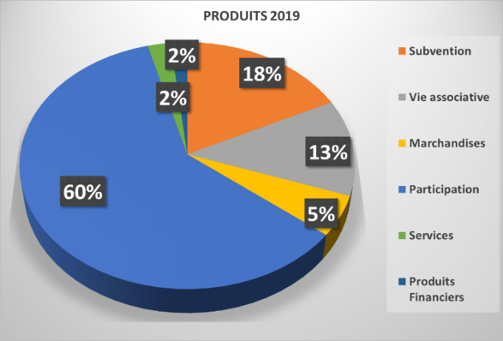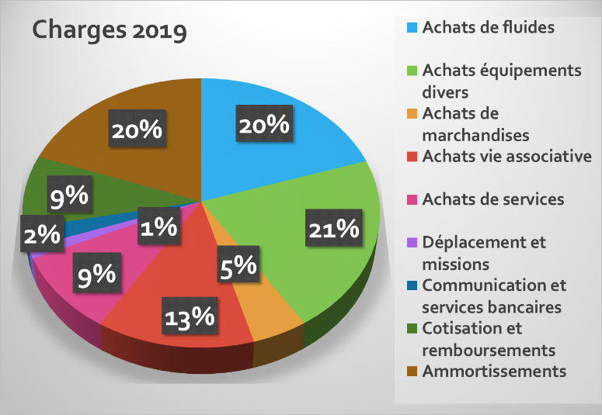

Le président explique les comptes et argumente sur le résultat négatif pour la deuxième année consécutive dû principalement au poste équipement qui comprend la prise en compte financière de la clôture extérieure en compensation de la location que fait la ville auprès de Grand Paris Aménagement propriétaire des parcelles cadastrales de la troisième tranche. Il confirme que cette compensation se fera jusqu’à la réalisation complète de la clôture et qu’ensuite il faudra s’acquitter de la location de ladite parcelle.

Le président demande à l’assemblée de valider ce rapport financier en stipulant que le résultat sera imputé sur le report à nouveau du bilan.

**L’assemblée vote à l’unanimité ce rapport financier.**

**Le compte d’exploitation détaillé est présenté en annexe de ce procès-verbal**

**Présentation des comptes du bilan 2019.** 

Le président rappelle son souhait qu’une commission finances puisse voir le jour afin de valider le travail des trésorières dans un souci de contrôles efficaces et de présentation simple et compréhensibles des comptes. Jean Jacques MOLY manifeste son intention de collaborer à cette commission.

**4 LES PROJETS**

Le président présente les projets réfléchis et chiffrés en conseil d’administration

Projets 2020  
 Suite de la clôture chemin du Clos Langlet  
 Elagage des arbres des allées  
 Pose de portillons avec serrure pour îlots de la première tranche  
 Agrandissement atelier pour le garage des engins

Projets 2021

* + Construction d’un four à pain
  + Pose de portillons avec serrure pour ilots de la deuxième tranche

Après discussion autour de la pose des portillons, l’assemblée se prononce contre ce projet qui ne reçoit que l’agrément de 3 jardiniers présents. Les autres projets seront donc mis en œuvre en tenant compte de nos moyens de financement.

**5 Budget 2020**

Compte tenu des projets et du fonctionnement habituel de l’association le président présente le budget pour l’année à venir.



**6 Décisions Administratives**

**Délégation au conseil d’administration**

* Compte bancaire : Tous pouvoirs sont donnés au président et au trésorier, ainsi qu’à leurs adjoints pour effectuer tous dépôts et formalités.
* Représentation en justice : l’assemblée générale donne pouvoir au président pour la représenter en justice.

Ces décisions sont adoptées à l’unanimité des présents.

**Montant des cotisations**

Le président rappelle pour mémoire le montant des cotisations annuelles qui ont été votées lors de l’assemblée générale de février 2019

|  |  |  |
| --- | --- | --- |
|  | **2021** | **2022** |
| **Adhésion** | **25 €** | 26 € |
| **Cotisation** | 0,90€/ m² | 0,95€/m² |

**7 Election des représentants au conseil d’administration**

|  |  |
| --- | --- |
| Candidats à l’élection au Conseil d’administration | |
| FRANCINEAU | Peggy |
| LEJEARD | Patrick |
| MELIN | Gil |
| MILLY | Stéphane |
| ROTTIER | Philippe |
| WASIELEWSKI | Patricia |

Comme aucun jardinier présent ne demande de vote à bulletin secret et que le nombre de sièges à pouvoir et de 8, les 6 candidats sont élus à l’unanimité des présents. Le conseil d’administration du 7 février prochain élira donc les représentants aux postes statutaires. Le conseil d’administration se compose donc des personnes suivantes

|  |  |  |
| --- | --- | --- |
| ARPAGE Monique | BUSUTIL Sylvie | CROCHET Jean Paul |
| DENIS Michel | FERNANDO Luis | FRANCINEAU Peggy |
| LEJEARD Patrick | MELIN Gil | MERCIECA Serge |
| MERCY Marie Jo | MILLY Stéphane | NICOLSON Johnny |
| PETIT Nadine | PRESOTTO Christine | RIVET Christian |
| ROTTIER Philippe | WASIELEWSKI Patricia |  |

**8 Questions et interventions Diverses ;**

Monsieur GUEVEL demande que pour les personnes âgées de 75 ans le nombre d’heures de TIC soit ramené à 2. Le président lui répond que les heures de tic ne sont pas forcément des travaux pénibles et que si l’on commence à saucissonner le nombre d’heures la gestion en sera compliquée.

Madame CAILLAUX demande si le site dédié à l’agriculture urbaine accueillera des jardins familiaux. Le président lui répond que le projet consiste à installer des agriculteurs en agrobiologie qui pourront s’ils le souhaitent avoir des échanges avec notre association.

Le Maire Monsieur Stéphane RAFFALLI en réponse à la demande du président indique qu’une quatrième tranche de jardins sera à l’étude sur un terrain de trois hectares appartenant à la municipalité. Situé près du cimetière et de la rue des marronniers il pourrait recevoir sur une partie un ensemble de jardins à proposer aux habitants des quartiers proches.

**9 Présentation du site Internet**

Jean Paul CROCHET présente le site de l’association [www/](http://www.ajfro.fr/)ajfro.fr

Et engage tous les détenteurs d’une liaison à s’y connecter régulièrement, il demande par là même que chaque jardinier vérifie bien son adresse afin que nous puissions également adresser au plus grand nombre les informations concernant la vie de notre jardin.

L’ordre du jour étant épuisé le président invite les présents à prendre le pot de l’amitié.

Fait à RIS-ORANGIS le 3 février 2020

Le président le vice-président

Gil MELIN Michel DENIS

La trésorière Le Secrétaire

Patricia WASIELEWSKI Jean Paul CROCHET

Annexe

